O nas – tekst łatwy do czytania i rozumienia

Gdzie jesteśmy?
Przedszkole nr 19 w Warszawie znajduje się przy Śniadeckich 12.
Dogodny dojazd do Placu Konstytucji lub Metra Politechnika.

To jest wejście do przedszkola
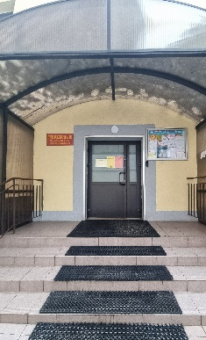

To jest wejście na główny hol. Prowadzą schody 6 stopni
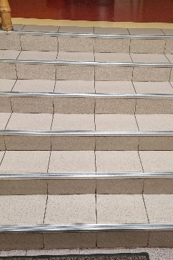

To jest główny hol.
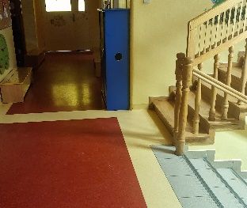

Informacje o Przedszkolu nr 19 w Warszawie
Placówka jest przedszkolem publicznym, prowadzonym przez Miasto Stołeczne Warszawa.
Organem sprawującym nadzór pedagogiczny jest Mazowiecki Kurator Oświaty.
Przedszkole przyjmuje dzieci w wieku od 3 do 6 lat.
Możliwe jest przyjęcie dziecka 2,5 letniego na wolne miejsca.
Przedszkole czynne jest od poniedziałku do piątku w godzinach 07:00-17:00

